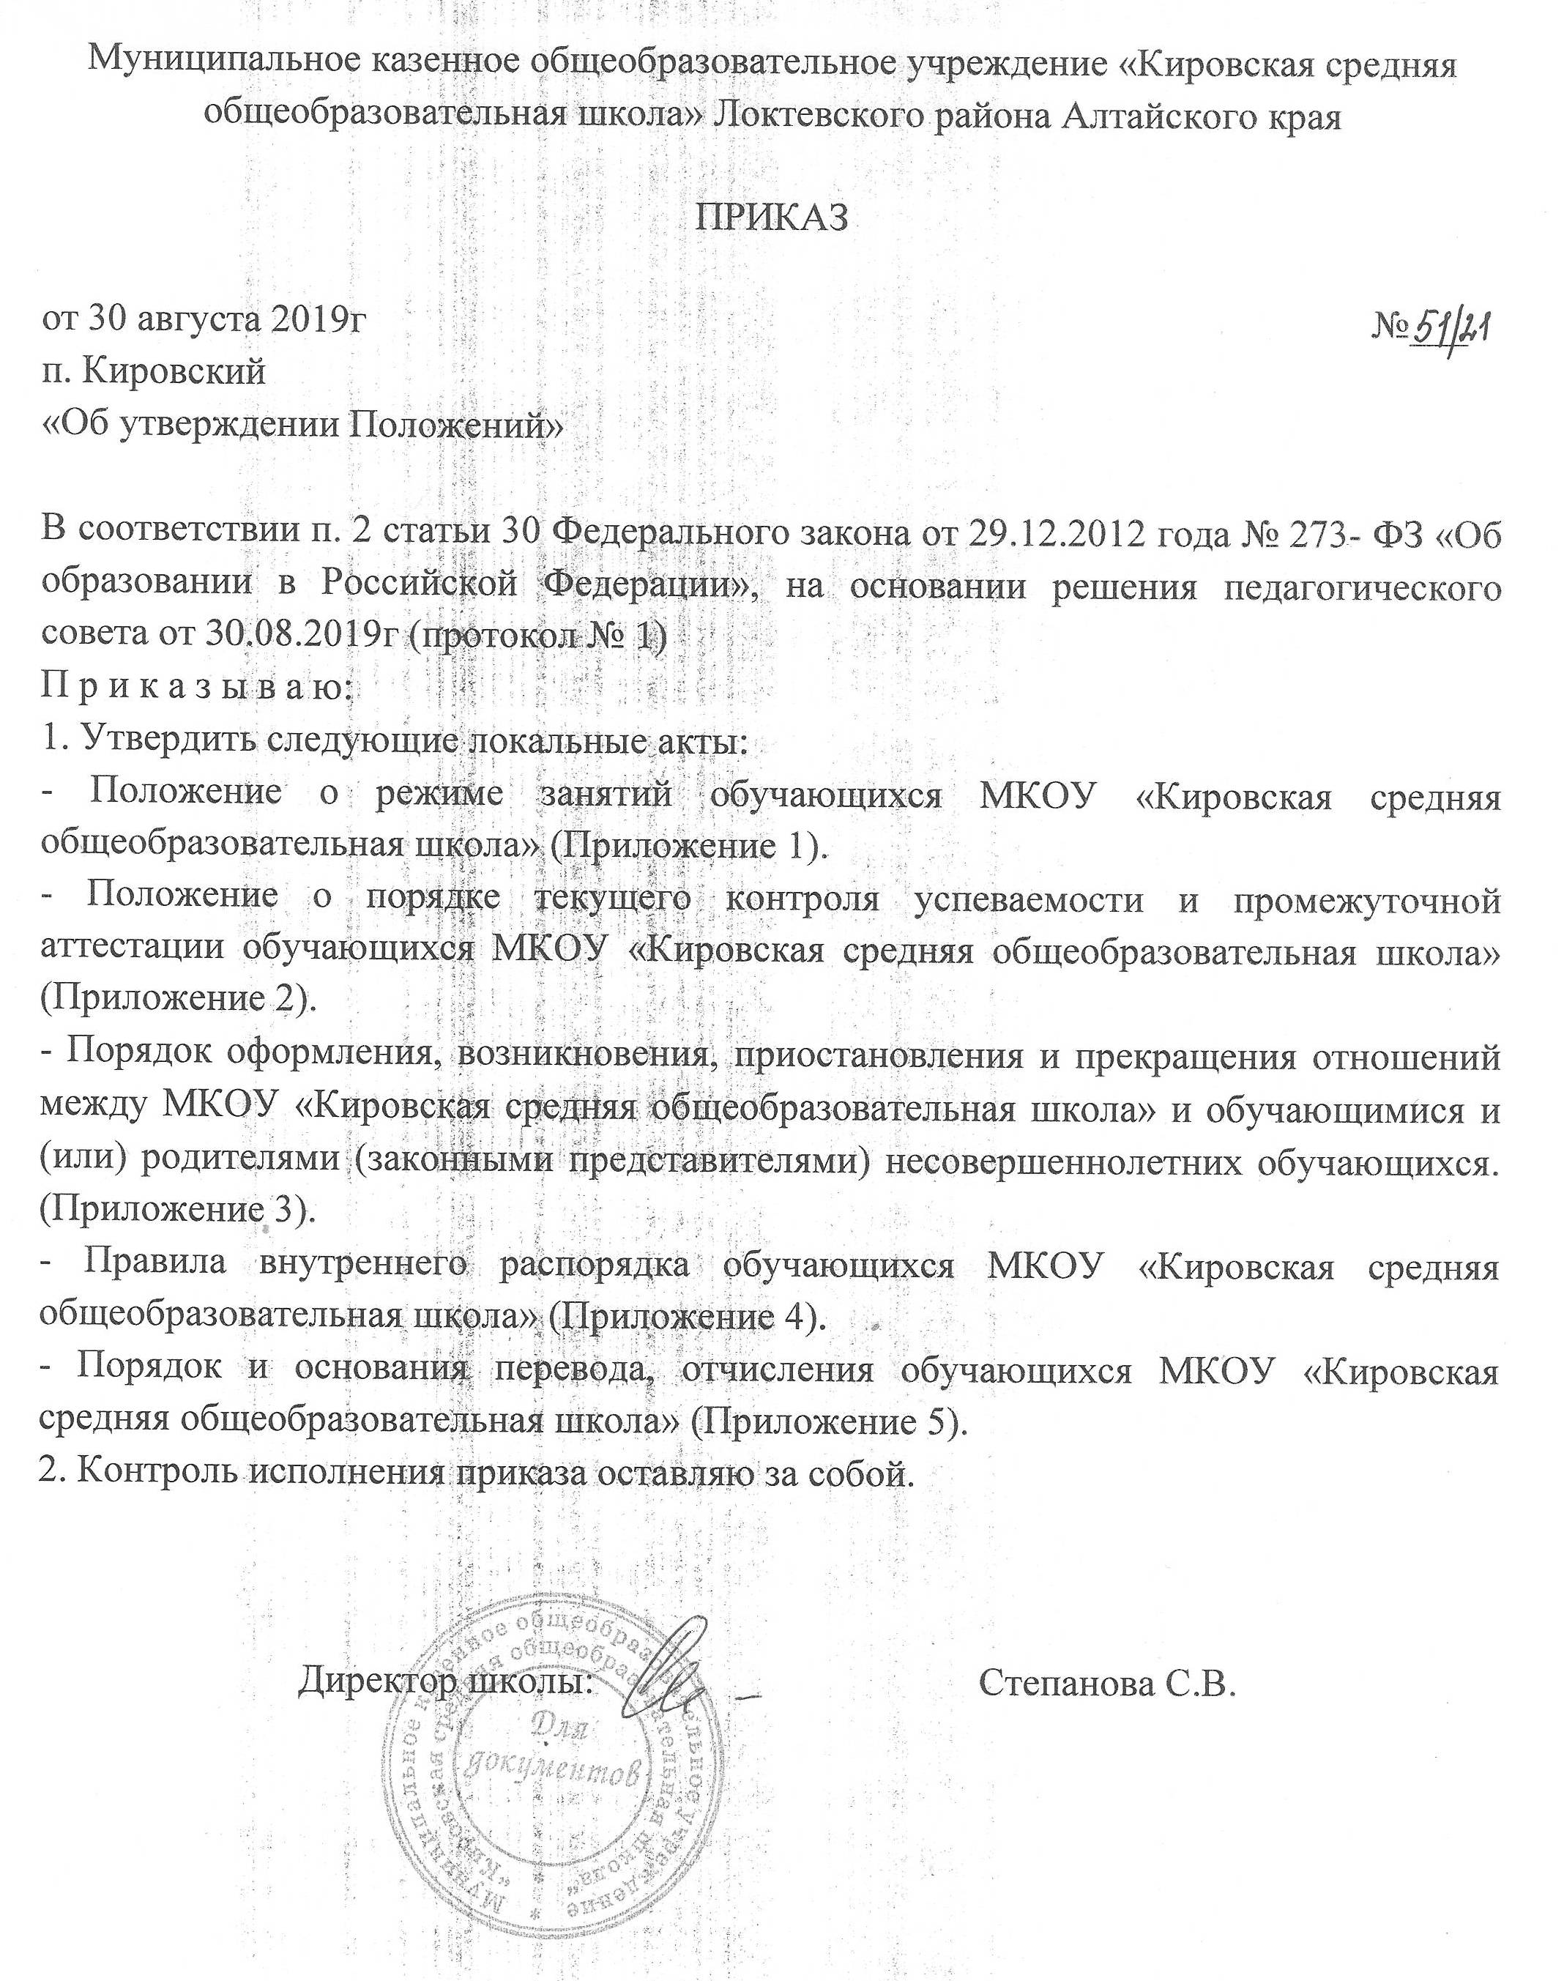

Принято на  педагогическом совете  Протокол №1 от 30.08.2019 |  | Приложение №2 к приказу МКОУ «Кировская средняя общеобразовательная школа» № 51/21 от 30.08.2019 г.

Положение
о порядке текущего контроля успеваемости и промежуточной аттестации обучающихся МКОУ «Кировская средняя общеобразовательная школа»

- Общие положения
  - Настоящее Положение разработано в соответствии с:
- Федеральным законом от 29 декабря 2012 г. № 273-ФЗ «Об образовании в Российской Федерации»,
- Приказом Минобрнауки России от 06.10.2009г №373 «Об утверждении Федерального государственного стандарта начального общего образования»;
- Приказом Минобрнауки России от 17.12.2010г №1897 «Об утверждении Федерального государственного стандарта основного общего образования»;
- Приказом Минобразования РФ от 05.04.2004г №1089 «Об утверждении федерального компонента государственных образовательных стандартов начального общего, основного общего и среднего (полного) общего образования»;
- Приказом Министерства образования и науки Российской Федерации от 30 августа 2013 г. № 1015 «Об утверждении Порядка организации и осуществления образовательной деятельности по основным общеобразовательным программам – образовательным программам начального общего, основного общего и среднего общего образования», Порядком организации и осуществления образовательной деятельности по дополнительным общеобразовательным программам, утвержденным приказом Министерства образования и науки РФ № 1008 от 29.08.2013г;
- Порядком приема граждан на обучение по образовательным программам начального общего, основного общего и среднего общего образования, утвержденным приказом Министерства образования и науки РФ № 32 от 22.01.2014г;
- СанПиН 2.4.2.2821-10 «Санитарно-эпидемиологические требования к условиям и организации обучения в общеобразовательных учреждениях», утвержденных постановлением Главного врача РФ от 29.12.2010г № 189 ;
- Уставом МКОУ «Кировская средняя общеобразовательная школа»,
- основными образовательными программами начального общего, основного общего и среднего общего образования МКОУ «Кировская средняя общеобразовательная школа».
1.2. Настоящее Положение о периодичности и порядке текущего контроля успеваемости и промежуточной аттестации обучающихся (далее - Положение) является локальным нормативным актом МКОУ «Кировская средняя общеобразовательная школа» (далее- Учреждение), регулирующим периодичность, порядок, систему оценок и формы проведения промежуточной аттестации обучающихся и текущего контроля их успеваемости и является основой внутренней системы оценки качества.
1.3. Освоение образовательной программы, в том числе отдельной части или всего объема учебного предмета, курса, дисциплины (модуля) образовательной программы, включенным в учебный план и сопровождается текущим контролем успеваемости и промежуточной аттестацией обучающихся.
1.4. Текущий контроль успеваемости и промежуточную аттестацию осуществляют педагогические работники в соответствии с должностными обязанностями и локальными актами организации.
1.5. Результаты, полученные в ходе текущего контроля и промежуточной аттестации являются основанием для составления ежегодного отчета о самообследовании.
1.6. Основными потребителями информации о результатах текущего контроля и промежуточной аттестации являются участники образовательных отношений.
2. Содержание и порядок проведения текущего контроля успеваемости обучающихся
2.1. Текущий контроль успеваемости обучающихся – это систематическая проверка образовательных (учебных) результатов обучающихся, которая проводится педагогом в соответствии с образовательной программой в целях:
- определения степени освоения образовательной программы;
-оценки соответствия результатов освоения образовательных программ требованиям государственных образовательных стандартов.
2.2. Периодичность и формы текущего контроля успеваемости обучающихся определяются учителем в соответствии с авторской программой и образовательной программой МКОУ «Кировская средняя общеобразовательная школа».
2.3. Текущий контроль в 1 классах осуществляется без фиксации результатов в виде отметок, используя словесную объяснительную оценку.
2.4. Текущий контроль во 2-11 классах осуществляется по 5-бальной шкале оценивания по учебным предметам обязательной части учебного плана. По учебным предметам части учебного плана, формируемого участниками образовательных отношений, отметки учащимся не выставляются.
2.5 Периодичность текущего контроля успеваемости учащихся:
- по четвертям во 2-9 классах по всем предметам обязательной части (Федерального компонента) учебного плана;
- по полугодиям в 10-11 классах по всем предметам обязательной части (Федерального компонента) учебного плана;
- по двум четвертям по предметам «Всеобщая история» и «История России» в 6-9 классах;
- по полугодиям во 2-9 классах при обучении по индивидуальным учебным планам по предметам с нагрузкой в 0,25 часа в неделю (и меньше).
2.6. Формами текущего контроля являются устный ответ, контрольная работа, самостоятельная работа, тестирование, сочинение, изложение, диктант, диктант с грамматическим заданием, зачет, письменные работы практической части программы по предмету (лабораторные, практические), домашние работы. Данные виды работ оцениваются по 5-бальной шкале в соответствии с критериями оценивания (приложение).
2.7. Результаты текущего контроля фиксируются в классных журналах.
2.8. При получении неудовлетворительной отметки педагогический работник вправе в соответствии с образовательной программой определить проведение дополнительной работы с учащимися, провести индивидуализацию содержания образования по учебному предмету, корректировку образовательной деятельности в отношении данного ученика.
2.9. Текущий контроль обучающихся, временно находящихся в санаториях, медицинских организациях осуществляется в этих учебных заведениях и полученные результаты учитываются в ОУ при выставлении четвертных/полугодовых отметок.
2.10. Проведение текущего контроля обучающихся не допускается сразу после длительного пропуска занятий по уважительной причине с выставлением неудовлетворительной отметки.
2.11. Порядок выставления отметок по результатам текущего контроля за четверть/полугодие:
- четвертная (полугодовая) отметка успеваемости учащегося по учебному предмету определяется результатом деления суммы удельного веса по всем отметкам, выставленным учащемуся по данному учебному предмету в течение соответствующей учебной четверти (учебного полугодия), на количество выставленных отметок. Дробный результат деления округляется до целых по правилам математического округления.

2.12. Текущий контроль успеваемости учащихся 1 класса осуществляется посредством ежедневной проверки полноты и качества выполненных ими работ, завершающейся дачей необходимых индивидуальных рекомендаций учащимся и (или) их родителям (законным представителям) по достижению планируемых образовательных результатов согласно основной общеобразовательной программе начального общего образования.
2.13. Успеваемость обучающихся, занимающихся по индивидуальному учебному плану, подлежит текущему контролю с учетом особенностей освоения образовательной программы, предусмотренных индивидуальным учебным планом.
2.14. Педагогические работники доводят до сведения родителей (законных представителей) сведения о результатах текущего контроля успеваемости обучающихся посредством заполнения предусмотренных документов как в электронной форме (электронный дневник), так и по запросу родителей в дневник. Педагогические работники в рамках работы с родителями (законными представителями) обучающихся обязаны прокомментировать результаты текущего контроля успеваемости обучающихся в устной форме. Родители (законные представители) имеют право на получение информации об итогах текущего контроля успеваемости учащегося в письменной форме в виде выписки из соответствующих документов, для чего должны обратиться к классному руководителю.

3. Содержание, и порядок проведения промежуточной аттестации
3.1. Промежуточная аттестация – это внутренняя оценка освоения обучающимися образовательной программы с целью:
- объективного установления фактического уровня освоения образовательной программы и достижения результатов освоения образовательной программы;
- соотнесения достигнутого уровня с требованиями государственных образовательных стандартов;
- оценки достижений конкретного учащегося, позволяющей выявить пробелы в освоении им образовательной программы и учитывать индивидуальные потребности обучающегося в осуществлении образовательной деятельности,
- оценки динамики индивидуальных образовательных достижений.
3.2. Промежуточная аттестация в МКОУ «Кировская средняя общеобразовательная школа» проводится на основе принципов объективности, доступности, обязательности вне зависимости от формы получения образования.
3.3. Промежуточная аттестация учащихся 2-9 классов по учебным предметам осуществляется путем выведения годовых отметок успеваемости на основе четвертных (полугодовых) отметок успеваемости, выставленных учащимся в течение соответствующего учебного года.
3.4.В качестве годовой отметки успеваемости обучающимся 2-9 классов выводится отметка
как среднее арифметическое четвертных отметок. Дробный результат деления округляется до целых по правилам математического округления. Годовая отметка обучающимся 10-11 классов выводится как среднее арифметическое полугодовых отметок. Дробный результат деления округляется до целых по правилам математического округления.
3.5. Годовая отметка успеваемости учащихся 2-9 классов, обучающихся в течение двух учебных периодов, выводится как среднее арифметическое отметок за два учебных периода. Дробный результат деления округляется до целых по правилам математического округления.
3.6. Промежуточная аттестация в рамках внеурочной деятельности в учреждении не предусмотрена.
3.7. При пропуске обучающимся по уважительной причине более половины учебного времени, отводимого на изучение учебного предмета, курса, обучающийся имеет право на перенос срока проведения промежуточной аттестации. Данный срок проведения промежуточной аттестации определяется образовательной организацией с учетом учебного плана, индивидуального учебного плана на основании заявления родителей учащегося (его законных представителей), совершеннолетнего учащегося.
3.8. Педагогические работники доводят до сведения родителей (законных представителей) сведения о результатах промежуточной аттестации обучающихся.
3.9.Родители (законные представители) имеют право на получение информации об итогах промежуточной аттестации обучающегося в письменной форме в виде выписки из соответствующих документов после обращения к классному руководителю.
3.10. Сроки и порядок проведения промежуточной аттестации могут быть установлены организаций для следующих категорий обучающихся по заявлению родителей (законных представителей): выезжающих на учебно-тренировочные сборы, на олимпиады школьников, на российские или международные спортивные соревнования, конкурсы, смотры, олимпиады и иные подобные мероприятия; выбывающих на постоянное место жительства в другой населенный пункт, в том числе за рубеж.
3.11. Итоги промежуточной аттестации обсуждаются на заседании Педагогического совета школы.

4.Особенности проведения промежуточной аттестации обучающихся, осваивающих основную образовательную программу в форме самообразования или семейного образования
4.1. Лица, осваивающие основную образовательную программу в форме самообразования или семейного образования либо обучающиеся по не имеющей государственной аккредитации образовательной программе, вправе пройти промежуточную аттестацию в организации. Данные лица зачисляются в нее для прохождения промежуточной и государственной итоговой аттестации.
4.2. Гражданин, желающий пройти промежуточную аттестацию (его законный представитель) должен подать заявление о зачислении его не позднее, чем за две недели до начала проведения соответствующей промежуточной аттестации. В ином случае гражданин к проведению промежуточной аттестации в указанный срок не допускается.
4.3. По заявлению лиц п.3.8 образовательная организация вправе установить индивидуальный срок проведения промежуточной аттестации.
4.4. Гражданин, желающий пройти промежуточную аттестацию в образовательной организации, его родитель (законный представитель) имеет право на получение информации о порядке зачисления, сроках, формах и порядке проведения промежуточной аттестации.
4.5. К формам промежуточного контроля относятся:
- тестирование,
- письменная контрольная работа,
- собеседование и другие.
4.6. Перечень документов личного дела данной категории граждан:
- заявление о зачислении для прохождения промежуточной аттестации;
- справка о промежуточной аттестации (при наличии);
- приказ о зачислении для прохождения промежуточной аттестации;
- расписание промежуточной аттестации;
- ведомость результатов промежуточной аттестации (полугодие и/или год).

5. Порядок перевода обучающихся в следующий класс
5.1. Обучающиеся, освоившие в полном объёме соответствующую часть образовательной программы, переводятся в следующий класс.
5.2. Неудовлетворительные результаты промежуточной аттестации по одному или нескольким учебным предметам, курсам образовательной программы или не прохождение промежуточной аттестации при отсутствии уважительных причин признаются академической задолженностью.
5.3. Обучающиеся обязаны ликвидировать академическую задолженность.
5.4. Образовательное учреждение, родители (законные представители) несовершеннолетнего обучающегося, обеспечивающие получение обучающимся общего образования в формах: очной, очно-заочной, заочной, семейного образования, обязаны создать условия обучающемуся для ликвидации академической задолженности и обеспечить контроль за своевременностью ее ликвидации.
5.5. Обучающиеся, имеющие академическую задолженность, вправе пройти промежуточную аттестацию по соответствующим учебному предмету, курсу не более двух раз.
5.6. Не допускается взимание платы с обучающихся за прохождение промежуточной аттестации.
5.7. Обучающиеся, не прошедшие промежуточной аттестации по уважительным причинам или имеющие академическую задолженность, переводятся в следующий класс условно.
5.8. Обучающиеся в образовательной организации по образовательным программам начального общего, основного общего и среднего общего образования, не ликвидировавшие академическую задолженность, по усмотрению их родителей (законных представителей) оставляются на повторное обучение, переводятся на обучение по адаптированным образовательным программам в соответствии с рекомендациями психологомедико -педагогической комиссии либо на обучение по индивидуальному учебному плану.
5.9. Обучающиеся по образовательным программам начального общего, основного общего и среднего общего образования в форме семейного образования, не ликвидировавшие в установленные сроки академической задолженности, продолжают получать образование в образовательной организации.
5.10. Решение о переводе в следующий класс принимается на Педагогическом совете и утверждается приказом директора.

6. Конфликтная комиссия
6.1. Конфликтная комиссия создается приказом директора для разрешения возникшей конфликтной ситуации в период проведения промежуточной аттестации.
6.2. Комиссия состоит из 3-х человек: председателя и членов комиссии. Председателем является директор или заместитель директора. Членами комиссии могут быть назначены заместители директора, руководители методических объединений, учителя - предметники. Персональный состав комиссии определяется приказом директора.
6.3. Комиссия рассматривает поступившее заявление в течение двух рабочих дней после его подачи.
6.4. Обучающийся и (или) его родители (законные представители) имеют право присутствовать при рассмотрении заявления.
6.5. Решение комиссии оформляется протоколом и является окончательным. По решению комиссии учащийся может пройти промежуточную аттестацию повторно.

7. Права и обязанности участников процесса аттестации
7.1. Участниками процесса аттестации считаются: обучающийся и учитель, руководящие работники организации. Права обучающегося представляют его родители (законные представители).
7.2. Обучающийся имеет право:
7.2.1. Проходить все формы промежуточной аттестации за текущий учебный год в порядке, установленном данным Положением.
7.2.2. В случае болезни на изменение формы промежуточной аттестации за год, ее отсрочку.
7.3. Обучающийся обязан выполнять требования, определенные настоящим Положением.
7.4. Педагогические работники, осуществляющие текущий контроль успеваемости и промежуточную аттестацию обучающихся, имеют право:
7.4.1. Проводить процедуру аттестации и оценивать качество усвоения обучающимися содержания учебных программ, соответствие уровня подготовки учащихся требованиям государственного образовательного стандарта (ФГОС, ФКГОС).
7.4.2. Давать психолого-педагогические рекомендации обучающимся и их родителям (законным представителям) по методике освоения минимальных требований к уровню подготовки по предмету.
7.5. Педагогические работники, в ходе аттестации не имеют права:
7.5.1. Использовать содержание предмета, формы и методы, не предусмотренное учебными программами при разработке материалов для всех форм текущего контроля успеваемости и промежуточной аттестации обучающихся за текущий учебный год.
7.5.2. Оказывать давление на обучающихся, проявлять к ним недоброжелательное, некорректное отношение.
7.6. Родители (законные представители) ребенка имеют право:
7.6.1. Знакомиться с формами и результатами текущего контроля успеваемости промежуточной аттестации обучающихся, нормативными документами, определяющими их порядок, критериями оценивания.
7.6.2. Обжаловать результаты промежуточной аттестации ребенка в случае нарушения педагогами организации процедуры аттестации.
7.7. Родители (законные представители) обязаны:
7.7.1. Соблюдать требования нормативных документов, определяющих порядок проведения текущего контроля успеваемости и промежуточной аттестации обучающегося.
7.7.2. Вести контроль текущей успеваемости ребенка и результатов его промежуточной аттестации.
7.7.3. Оказать содействие ребенку по ликвидации академической задолженности в течение учебного года в случае перевода ребенка в следующий класс условно.
7.8. Организация определяет нормативную базу проведения текущего контроля успеваемости и промежуточной аттестации обучающегося, их порядок, периодичность, формы, методы в рамках своей компетенции.

8. Оформление документации по итогам промежуточной аттестации
8.1. Итоги промежуточной аттестации обучающихся отражаются в классных журналах. Отметки должны быть выставлены не позднее дня начала каникул.
8.2. Родителям (законным представителям) обучающихся должно быть своевременно вручено письменное сообщение о неудовлетворительных отметках, полученных в ходе промежуточной аттестации.

9. Государственная итоговая аттестация
9.1. Государственная итоговая аттестация (далее ГИА) осуществляется в соответствии с Порядком проведения ГИА.
9.2. К ГИА допускаются обучающиеся, не имеющие академической задолженности и в полном объеме выполнившие учебный план или индивидуальный учебный план.

